**7,62-мм Пистолет-Пулемёт Рукавишникова ППР-42**

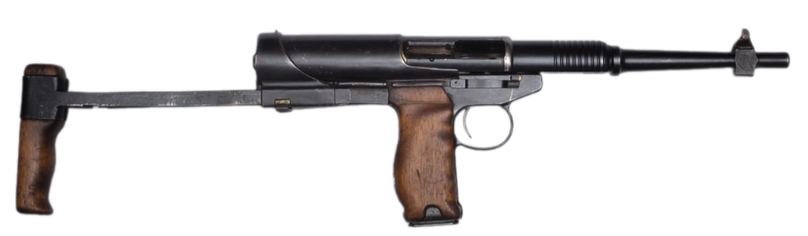

*Рисунок 1 – ППР-42 с разложенным прикладом вид справа*

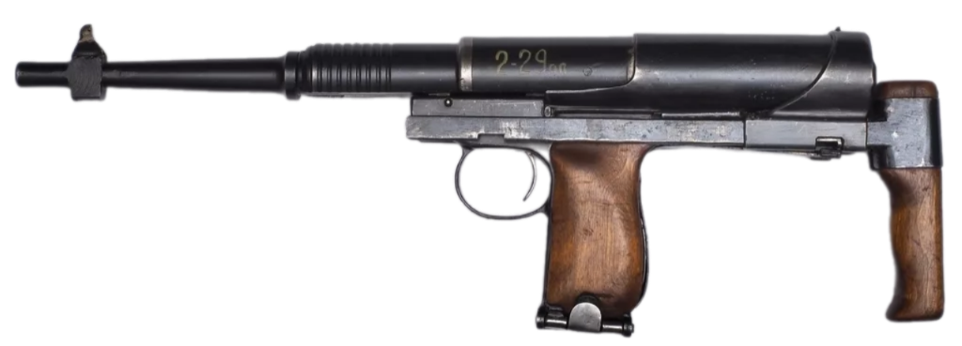

*Рисунок 2 – ППР-42 со сложенным прикладом вид слева*

ППР-42 разработан в 1942 году конструктором Щуровского испытательного полигона (НИПСВО) Николая Рукавишникова. ППР-42 не был принят на вооружение по ряду причин, одной из которых стала низкая технологичность. Впрочем, ППР-42 стал одним из первых образцов, использующий такую компоновку, которая присуща таким образкам как UZI, АЕК-919К «Каштан» и другим.

|  |  |
| --- | --- |
| ТТХ | |
| Патрон | 7,62х25 |
| Ёмкость магазина | 30 пат. |
| Темп стрельбы | 470 выстр./мин |
| Боевая скорострельность | 80 выстр./мин |
| Начальная скорость пули | 480 м/с |
| Прицельная дальность | 200 м |
| Масса с магазином без патронов | 3,52 кг |
| Длина со сложенным прикладом | 682 мм |
| Длина с разложенным прикладом | 913 мм |
| Общая высота | 160 мм |
| Общая ширина | 60 мм |
| Длина ствола | 270 мм |
| Тип автоматики | Свободный затвор |